Отчёт по лабораторной работе № 6

Королёв Иван Андреевич

Содержание

# 1 Цель работы

Ознакомление с инструментами поиска файлов и фильтрации текстовых данных. Приобретение практических навыков: по управлению процессами (и заданиями), по проверке использования диска и обслуживанию файловых систем.

# 2 Задание

1. Осуществите вход в систему, используя соответствующее имя пользователя.
2. Запишите в файл file.txt названия файлов, содержащихся в каталоге /etc. Допи- шите в этот же файл названия файлов, содержащихся в вашем домашнем каталоге.
3. Выведите имена всех файлов из file.txt, имеющих расширение .conf, после чего запишите их в новый текстовой файл conf.txt.
4. Определите, какие файлы в вашем домашнем каталоге имеют имена, начинавшиеся с символа c? Предложите несколько вариантов, как это сделать.
5. Выведите на экран (по странично) имена файлов из каталога /etc, начинающиеся с символа h.
6. Запустите в фоновом режиме процесс, который будет записывать в файл ~/logfile файлы, имена которых начинаются с log.
7. Удалите файл ~/logfile.
8. Запустите из консоли в фоновом режиме редактор gedit.
9. Определитеидентификаторпроцессаgedit,используякомандуps,конвейерифильтр grep. Как ещё можно определить идентификатор процесса?
10. Прочтите справку (man) команды kill, после чего используйте её для завершения процесса gedit.
11. Выполните команды df и du, предварительно получив более подробную информацию об этих командах, с помощью команды man.
12. Воспользовавшись справкой команды find, выведите имена всех директорий, имею- щихся в вашем домашнем каталоге.

# 3 Теоретическое введение

В системе по умолчанию открыто три специальных потока: – stdin—стандартный поток ввода (по умолчанию: клавиатура),файловыйдескриптор 0; – stdout — стандартный поток вывода (по умолчанию: консоль), файловый дескриптор 1; – stderr — стандартный поток вывод сообщений об ошибках (по умолчанию: консоль), файловый дескриптор 2. Большинство используемых в консоли команд и программ записывают результаты своей работы в стандартный поток вывода stdout.Например,команда ls выводитв стан- дартный поток вывода (консоль) список файлов в текущей директории. Потоки вывода и ввода можно перенаправлять на другие файлы или устройства.Проще всего это делается с помощью символов >, >>, <, <<.

Конвейер (pipe) служит для объединения простых команд или утилит в цепочки, в ко- торых результат работы предыдущей команды передаётся последующей. Синтаксис следующий: команда 1 | команда 2

# 4 Выполнение лабораторной работы

## 4.1 File.txt

1. Запишите в файл file.txt названия файлов, содержащихся в каталоге /etc. Допишите в этот же файл названия файлов, содержащихся в вашем домашнем каталоге. (рис. 1), (рис. 2), (рис. 3).

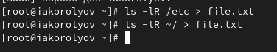

Figure 1: file.txt

Figure 2: file.txt

Figure 2: file.txt

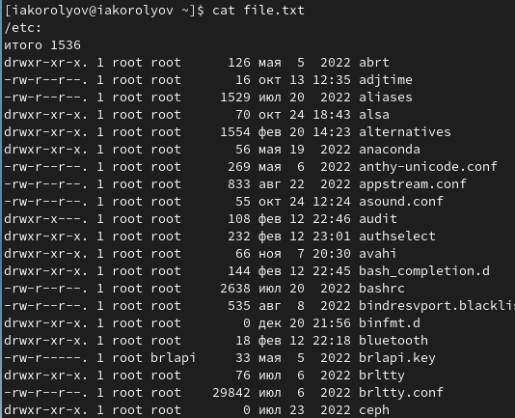

Figure 3: file.txt

## 4.2 File.txt in conf.txt

1. Выведите имена всех файлов из file.txt, имеющих расширение .conf, после чего запишите их в новый текстовой файл conf.txt.(рис. 4), (рис. 5).

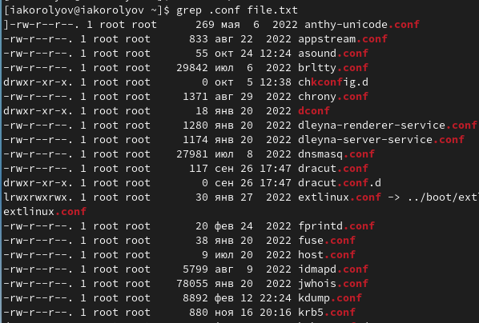

Figure 4: file.txt

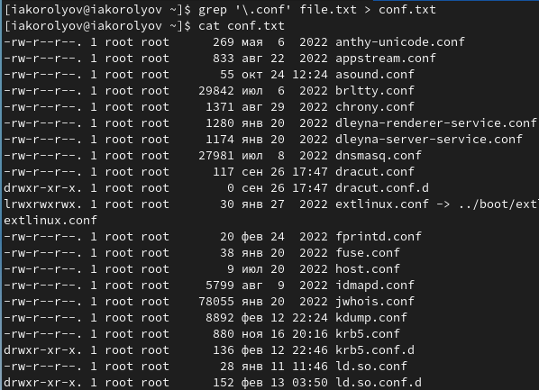

Figure 5: conf.txt

## 4.3 Файлы начинающиеся с символа “c”

1. Определите, какие файлы в вашем домашнем каталоге имеют имена, начинавшиеся с символа c? Предложите несколько вариантов, как это сделать. (рис. 6), (рис. 7).

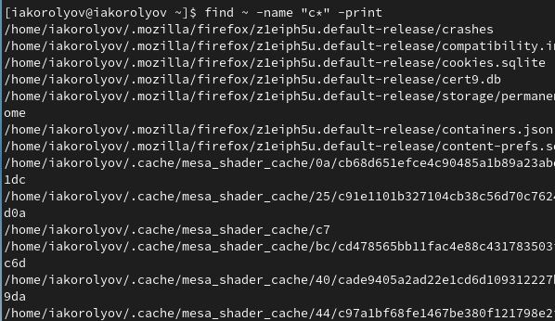

Figure 6: Файлы начинающиеся с символа “c”

Figure 7: Файлы начинающиеся с символа “c”

Figure 7: Файлы начинающиеся с символа “c”

## 4.4 Имена файлов начинающиеся с символа “h”

1. Выведите на экран (по странично) имена файлов из каталога /etc, начинающиеся с символа h.(рис. 8).

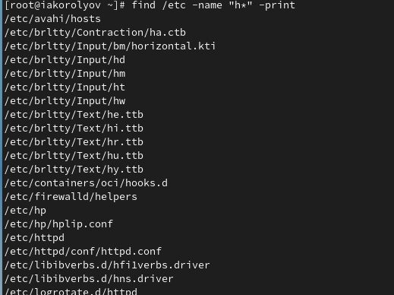

Figure 8: Файлы начинающиеся с символа “h”

## 4.5 Запуск в фоновом режиме ~/logfile. Удаление

1. Запустите в фоновом режиме процесс, который будет записывать в файл ~/logfile файлы, имена которых начинаются с log. Удалите файл ~/logfile. (рис. 9).

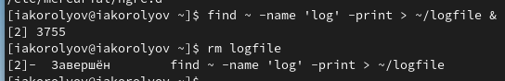

Figure 9: Запуск в фоновом режиме ~/logfile. Удаление

## 4.6 Gedit в фоновом режиме

1. Запустите из консоли в фоновом режиме редактор gedit.(рис. 10).

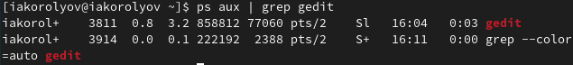

Figure 10: Gedit в фоновом режиме

## 4.7 Определение идентификатора процесса gedit

1. Определите идентификатор процесса gedit,используя команду ps,конвейер и фильтр grep. (рис. 11), (рис. 12).

Figure 11: Определение идентификатора процесса gedit

Figure 11: Определение идентификатора процесса gedit

Figure 12: Определение идентификатора процесса gedit

Figure 12: Определение идентификатора процесса gedit

## 4.8 Man command kill

1. Прочтите справку (man) команды kill, после чего используйте её для завершения процесса gedit. (рис. 13), (рис. 14).

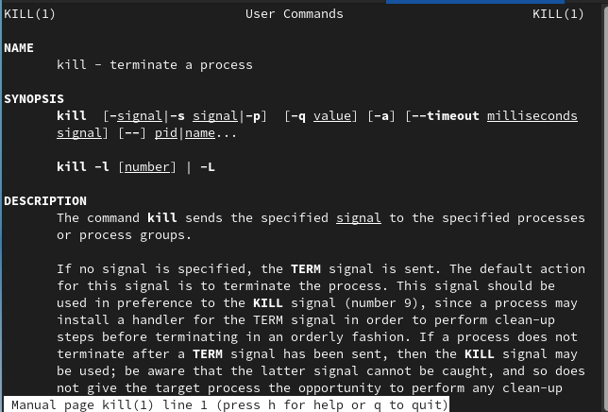

Figure 13: Man command kill

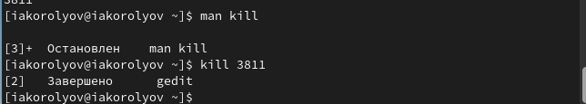

Figure 14: Man command kill

## 4.9 Выполнение команды df и du

1. Выполните команды df и du, предварительно получив более подробную информацию об этих командах, с помощью команды man. (рис. 15), (рис. 16), (рис. 17), (рис. 18).

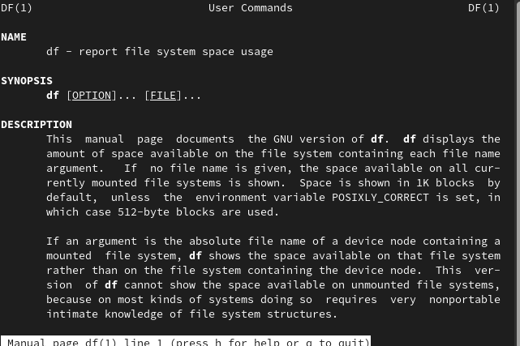

Figure 15: Выполнение команды df и du

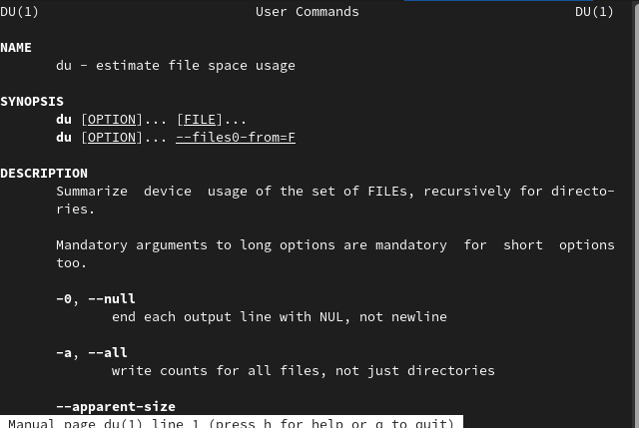

Figure 16: Выполнение команды df и du

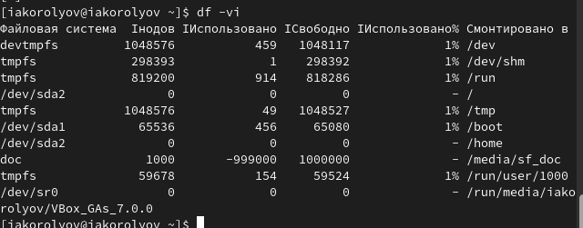

Figure 17: Выполнение команды df и du

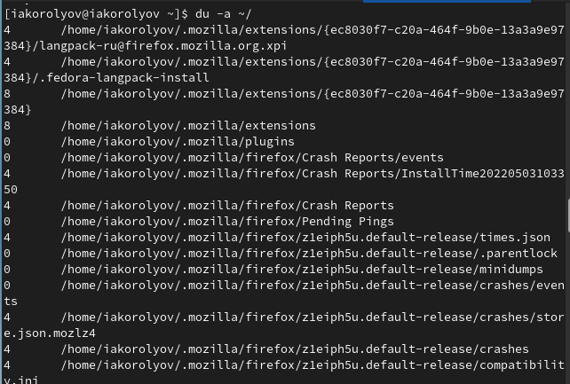

Figure 18: Выполнение команды df и du

## 4.10 Find -type d

1. Воспользовавшись справкой команды find, выведите имена всех директорий, имеющихся в вашем домашнем каталоге.(рис. 19).

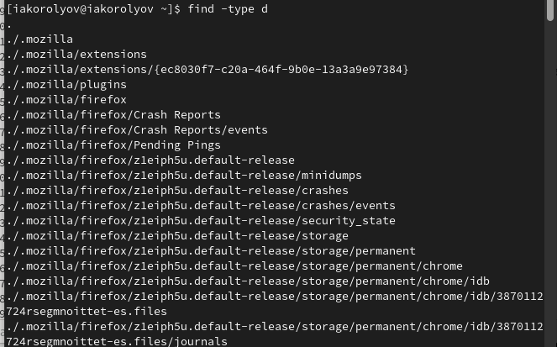

Figure 19: Find -type d

# 5 Выводы

Я ознакомился с инструментами поиска файлов и фильтрации текстовых данных. Приобрел практически навыки: по управлению процессами (и заданиями), по проверке использования диска и обслуживанию файловых систем.

# 6 Ответы на контрольные вопросы

* + stdin — стандартный поток ввода (по умолчанию: клавиатура),файловыйдескриптор 0; – stdout — стандартный поток вывода (по умолчанию: консоль), файловый дескриптор 1; – stderr — стандартный поток вывод сообщений об ошибках (по умолчанию: консоль), файловый дескриптор 2.
  + Перенаправление (какого-то) в файл (file.txt). > - Перенаправление (какого-то) в файл (file.txt). Файл открывается в режиме добавления.

1. Конвейер (pipe) служит для объединения простых команд или утилит в цепочки, в ко- торых результат работы предыдущей команды передаётся последующей.
2. Между процессом и программой существует отношение многие-к-одному, что означает, что одна программа может вызывать несколько процессов или, другими словами, несколько процессов могут быть частью одной и той же программы. Сравнительная таблица. Основа для сравнения. программа. Процесс. основной. Программа представляет собой набор инструкций.
3. Если два процесса находятся в одном пространстве имен, тогда ID-вне-ns интерпретируется как UID (GID) в родительском user namespace идентификатора (PID) процесса.
4. Запущенныефономпрограммыназываютсязадачами(jobs).Ими можно управлять с помощью команды jobs, которая выводит список запущенных в данный момент задач.
5. Команда htop похожа на команду top по выполняемой функции: они обе по- казывают информацию о процессах в реальном времени, выводят данные о по- треблении системных ресурсов и позволяют искать, останавливать и управлять процессами. У обеих команд есть свои преимущества. Например, в программе htop реали- зован очень удобный поиск по процессам, а также их фильтрация. В команде top это не так удобно — нужно знать кнопку для вывода функции поиска. Зато в top можно разделять область окна и выводить информацию о процессах в соответствии с разными настройками. В целом top намного более гибкая в настройке отображения процессов.
6. Команда find - это одна из наиболее важных и часто используемых утилит си- стемы Linux.Это команда для поиска файлов и каталогов на основе специальных условий. Ее можно использовать в различных обстоятельствах, например,для поиска файлов по разрешениям, владельцам, группам,типу, размеру и другим подобным критериям. Утилита find предустановлена по умолчанию во всех Linux дистрибутивах, поэтому вам не нужно будет устанавливать никаких дополнительных пакетов. Это очень важная находка для тех, кто хочет использовать командную строку наиболее эффективно. Командаfindимееттакойсинтаксис:find[папка][параметры]критерийшаблон [действие] Пример: find /etc -name “p*” -print
7. find / -type f -exec grep -H ‘текстДляПоиска’ {} ;
8. С помощью команды df -h.
9. С помощью команды du -s.
10. С помощью команды kill% номер задачи.